CEDUR – System-Dokumentation
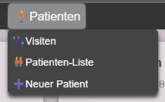
Der Menüpunkt „Patienten“ bietet drei wesentliche Auswahlmöglichkeiten, die nachfolgend in ablauflogischer Reihenfolge beschrieben werden. Das System führt Sie automatisch entlang des Workflows.

Menü Patienten: Neuer Patient
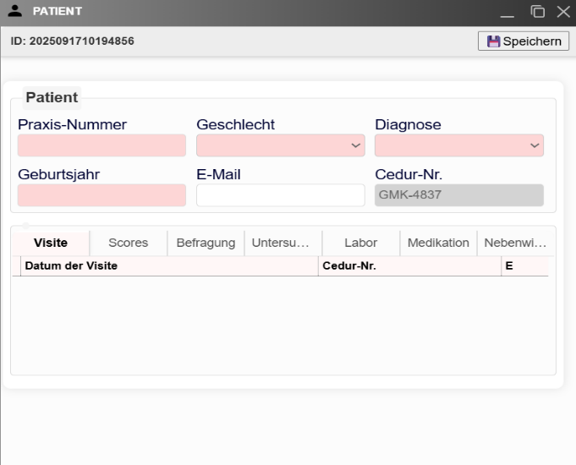
Um einen neuen Patienten anzulegen, klicken Sie bitte auf „Neuer Patient“. Die roten Felder sind Pflichtangaben. Ohne diese vollständigen Angaben können Sie im System nicht fortfahren. Die Cedur-Nr. wird automatisch erstellt und ist eine eindeutige Nummer im gesamten System, die mithilfe interner Zeit- und Benutzerkennungen generiert wird. Die Registerkarten unter den Patientenangaben dienen später (nach Erfassung der Daten) zum schnellen Überblick über die jeweiligen Kerndaten und zur Navigation durch die Visiten.
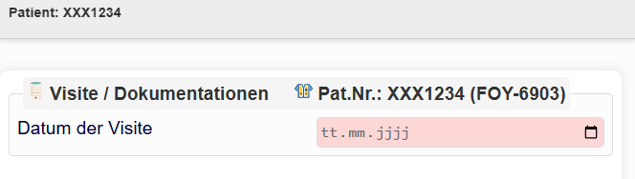
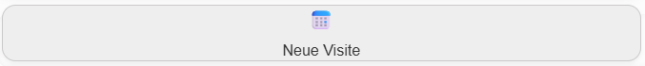
Nach vollständiger Erfassung der Daten erscheint unterhalb der Registerkarten eine Schaltfläche, die das Anlegen einer Visite ermöglicht.
Wenn Sie eine neue Visite anlegen, werden Sie aufgefordert, ein Visite-Datum zu erfassen. Tragen Sie ein Datum ein und speichern Sie. Anschließend gelangen Sie automatisch zum Dokumentationsbereich.
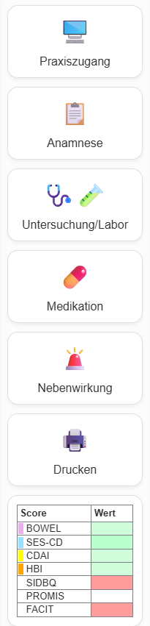
Dokumentationsbereich: Die Bereich ist nur für die Praxis-Zugänge sichtbar. Der Patient sieht ausschließlich den Anamnese/ Befragungsbogen ohne die Felder, die Fachinformationsfelder durch die Praxis zu erfassen sind.
Auf der rechten Seite erscheint nach dem Speichern des Datums eine Navigationsleiste, welche die Grundfunktionen abbildet. Die Druckfunktionen erscheinen nur beim Auswählen der Option „Anamnese“ (oder „Befragung“, wie diese Schaltfläche in Folgevisiten benannt ist).
Die Live-Score-Anzeige erscheint bei den Auswahlmöglichkeiten „Anamnese/Befragung“, „Untersuchung/Labor/Medikation“ und „Nebenwirkung“.
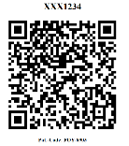
Mit einem Klick auf Praxiszugang gelangen Sie zum QR-Code für die Tablet-Erfassung in der Praxis. Der Code ist 24h gültig.
Nach dem Einscannen gelangen Sie in die Startansicht:
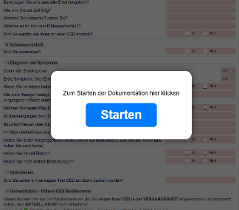
ACHTUNG: Überlassen Sie den Klick auf „Starten“ unbedingt dem Patienten, insbesondere wenn die Tablets im organisatorischen Ablauf vorbereitet werden – andernfalls droht ein Verlust der erfassten Patienteneingaben.
Anmerkung: Hintergrund dafür sind Datenschutzmechanismen, die die Verbindung bei längerer Inaktivität trennen.

Die Schaltfläche „Anamnese/Befragung“ nutzen Sie für die Gesamtübersicht der Eingaben. Die anderen Schaltflächen sind kompakte Auszüge aus der Gesamtübersicht, die es der Praxis gezielt und vereinfacht ermöglichen, die aus ärztlicher Sicht notwendigen Informationen zu erfassen.

Menü Patientenliste: Navigation und Suche

Patientenliste und Navigation:
Anzeige und Navigation Die Patientenliste dient zur Anzeige aller Patienten. Es werden jeweils 50 Patienten auf einmal angezeigt, wobei Sie über die Navigationselemente zu weiteren Patienten gelangen. Die Ansicht ist standardmäßig vom zuletzt angelegten Datensatz absteigend sortiert.
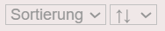
Sortierung:
In der aktuellen Ansicht können Sie die angezeigten 50 Datensätze mit einem Doppelklick auf die Kopfzeile sortieren. Möchten Sie über alle Datensätze hinweg sortieren, wählen Sie im Feld „Sortierung“ das gewünschte Feld aus und bestimmen Sie über die Pfeile die Sortierrichtung. Die Sortierung kann alphanumerisch (A-Z / Z-A) oder numerisch (A-Z* / Z-A*) erfolgen.
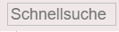
Suche und Filterung:
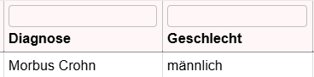
Über die Schnellsuche können Sie einen Suchbegriff über alle Felder absenden. Diese Suche reicht in den meisten Fällen aus. Möchten Sie detaillierter nach mehreren Kriterien filtern, klicken Sie bitte auf das Filter-Symbol. Anschließend wird über jeder Spalte ein Suchfenster eingeblendet, das Ihnen entsprechende Möglichkeiten bietet. Hinweis zu Platzhaltern: Beachten Sie, dass Sie für Platzhalter ein „%“-Zeichen eingeben müssen (z. B. „XY-3%“ sucht alle Daten, die mit „XY-3“ beginnen).
Ansicht zurücksetzen:
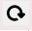
Mit einem Klick auf das Aktualisierungssymbol setzen Sie die Ansicht zurück.

Menü Patientenliste: Visiten
Die Visite-Liste dient der Nachbearbeitung durch die Praxis und zeigt die notwendigen Informationen zur Identifikation des Patienten, seiner Visiten sowie den aktuellen Dokumentationszustand. Der Status des Dokumentationsprozesses wird in der Spalte „Error“ angezeigt. Die Liste verfügt über die oben beschriebenen Such- und Filterfunktionen (mit Ausnahme der Spalte „Error“). Dabei bedeuten die Angaben in der Spalte „Error“:
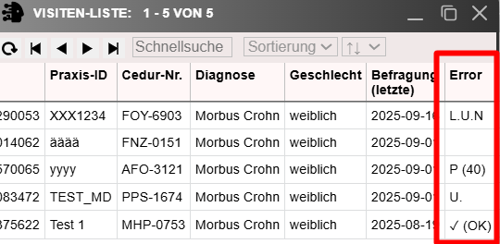
Leer: Patientenbogen vollständig ausgefüllt
P(X): X fehlende Angaben im Patientenbogen
L: Laborangaben fehlen
U: Untersuchungsangaben fehlen
N: Nebenwirkungsangaben fehlen
✓ (OK): Daten vollständig

Erfassung von Medikation
Patientenansicht:
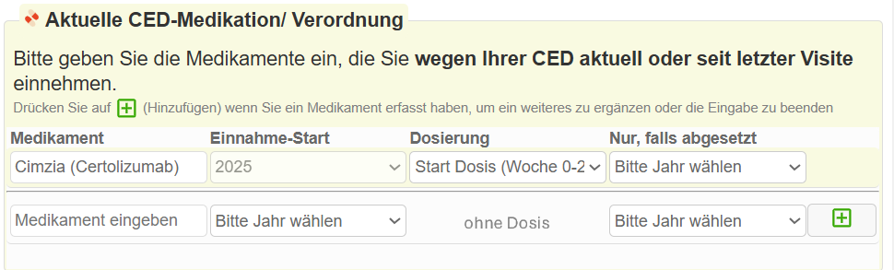
Bei der Erfassung von Nebenwirkungen ist zu beachten, dass die primäre Erfassung beim Patienten erfolgt. Dieser trägt während der Befragung seine Vor- und aktuelle Medikation ein. Das zuletzt gegebene Biologikum wird vorgeblendet, sodass nur die Dosierung angepasst werden muss.

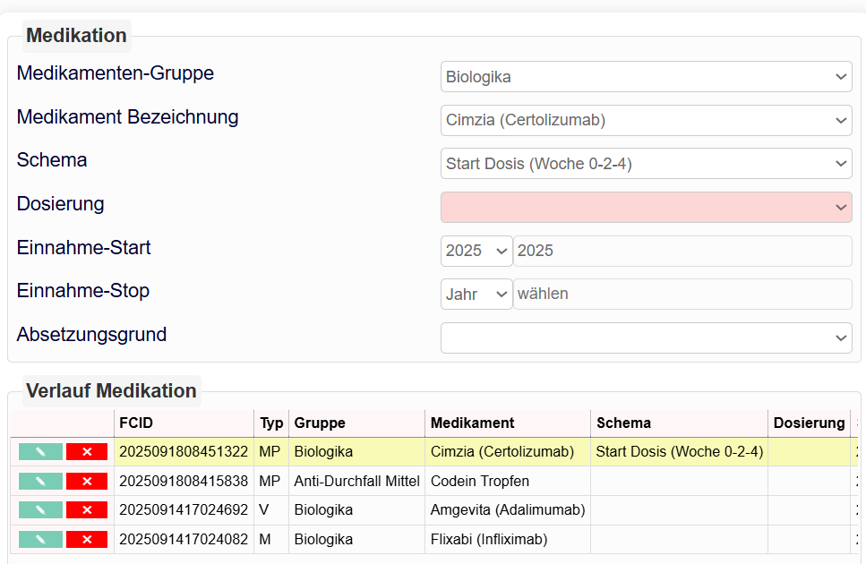
Praxisansicht:
Die Praxen verfügen über eine zusammenfassende Ansicht, wobei die gelbe Zeile der gewählten Visite entspricht. Die Bearbeitung erfolgt durch einen Klick auf das Bearbeitungs-Symbol am Anfang der jeweiligen Zeile. ACHTUNG: Bitte speichern Sie diese Änderungen immer mit den Schaltflächen „Speichern“ (oder „Speichern und Neu“), falls Sie weitere Medikationen erfassen möchten. Die angezeigten Medikationstypen in der Liste lassen sich wie folgt differenzieren:
- V: Vormedikation
- M: vom Patienten angelegte Medikation
- MP: von der Praxis eingetragene Medikation
- FF: Vom System fortgeschriebene Medikation zu jeder neuen Visite.

